##### C:\Users\pasportist\Desktop\Обложки для Паспортов\Обложка для паспорта АР (2) - копия.jpg

**2022**

##### Измерительный шаблон сварщика

**WG3 цифровой ЭЛИТЕСТ**

**ПАСПОРТ**

1 НАЗНАЧЕНИЕ

Измерительный шаблон сварщика WG3 цифровой ЭЛИТЕСТ изготовлен в соответствии с   
ТУ 3936-034-96651179-2016 и предназначен для визуально-измерительного контроля углов, параметров стыкуемых деталей и сварного шва.

2 ТЕХНИЧЕСКИЕ И МЕТРОЛОГИЧЕСКИЕ ХАРАКТЕРИСТИКИ

Таблица 2.1

|  |  |
| --- | --- |
| Наименование параметра | Значение |
| **Материал** | **нержавеющая сталь, пластик** |
| **Тип элемента питания** | **LR44** |
| **Габаритные размеры, мм** | **60 × 106 × 14** |
| **Масса, не более, грамм** | **90** |

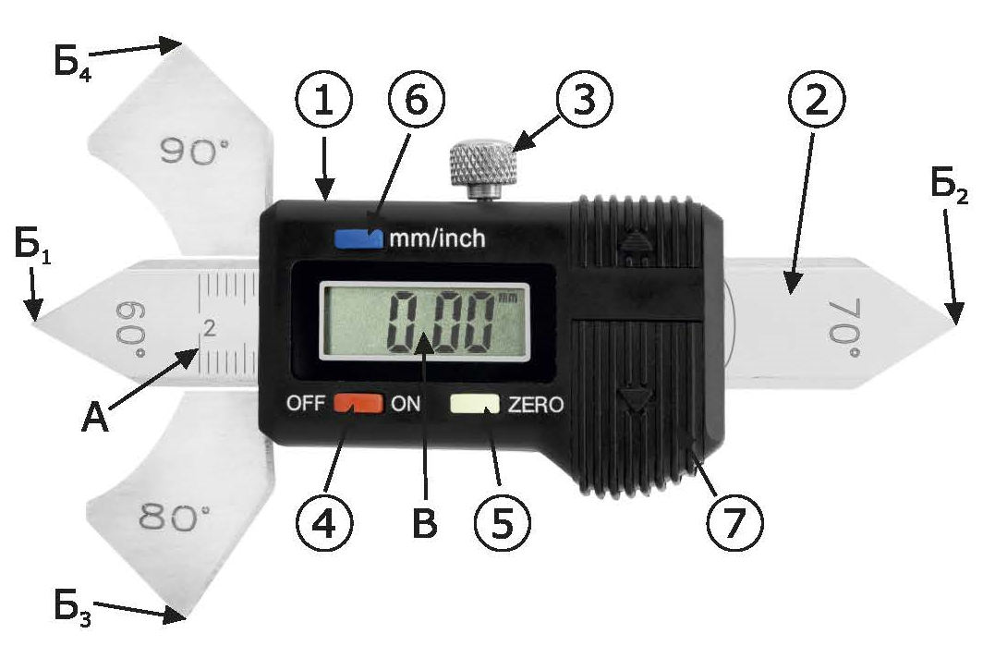

Рисунок 1 – Общий вид измерительного шаблона сварщика WG3 цифровой ЭЛИТЕСТ

1 – рамка; 2 – измерительный движок; 3 – стопорное устройство; 4 – кнопка вкл./выкл.;   
5 – кнопка установки нуля; 6 – кнопка мм/дюйм; 7 – батарейный отсек;

А – измерительная шкала; Б1-4 – контрольные углы; В – дисплей

Таблица 2.2

|  |  |  |  |  |
| --- | --- | --- | --- | --- |
| Шкала | Единица измерения | Диапазон шкалы | Цена деления шкалы | Погрешность измерения |
| А | мм | 0–20,0 | 0,01 | ±0,05 |
| Б1 | град. | 60,0 | – | ±2,50 |
| Б2 | 70,0 | – | ±2,50 |
| Б3 | 80,0 | – | ±2,50 |
| Б4 | 90,0 | – | ±2,50 |

3 УСЛОВИЯ ЭКСПЛУАТАЦИИ

Таблица 3.1

|  |  |
| --- | --- |
| Наименование параметра | Значение |
| Температура окружающего воздуха, °С | −40 ÷ +45 |
| Относительная влажность воздуха (при температуре +25 °С), %, не более | 80 |

4 КОМПЛЕКТНОСТЬ ПОСТАВКИ

Таблица 4.1

|  |  |
| --- | --- |
| Наименование | Количество |
| Измерительный шаблон сварщика WG3 цифровой ЭЛИТЕСТ | 1 шт. |
| Элемент питания, тип LR44 | 1 шт. |
| Пластиковый футляр | 1 шт. |
| Паспорт | 1 экз. |

1. Транспортирование и хранение
   1. Транспортирование изделия производится в соответствии с ГОСТ 13762-86 в крытых транспортных средствах, всеми видами транспорта, в соответствии с правилами перевозки грузов, действующими на каждом виде транспорта.
   2. В части воздействия климатических факторов внешней среды хранение должно осуществляться по условиям 1 в соответствии с ГОСТ 15150-69.
   3. Хранение производится в складских помещениях, защищающих от воздействия атмосферных осадков, при отсутствии в воздухе паров кислот, щелочей и других химически активных веществ.
2. Сведения об утилизации
   1. В составе материалов, применяемых в изделии, не содержатся драгоценные материалы.
   2. Утилизация изделия должна производиться в соответствии с ГОСТ Р 55838-2013, а также руководствуясь Федеральными законами № 89-ФЗ от 24.06.1998 г. «Об отходах производства и потребления» и № 7-ФЗ от 10.01.2002 г. «Об охране окружающей среды».

7 Метрологическое обеспечение измерений

1. Периодичность и порядок метрологического обеспечения устанавливается нормативно-технической и эксплуатационной документацией, а также потребителем, в зависимости от условий и интенсивности эксплуатации, но не реже одного раза в 12 месяцев.

8 Условия эксплуатации

8.1 Не допускать ударов и падений шаблона во избежание повреждений.

8.2 Не проводить рабочими плоскостями шаблона по контролируемым поверхностям.

8.3 По окончании работ протереть шаблон сухой салфеткой и положить в футляр.

8.4 По окончании ресурса работы элементов питания, необходимо их заменить на аналогичные.

9 СВИДЕТЕЛЬСТВО О ПРИЕМКЕ

|  |  |
| --- | --- |
| Измерительный шаблон сварщика WG3 цифровой ЭЛИТЕСТ ____________  наименование заводской номер | |
| изготовлен в соответствии с ТУ 3936-034-96651179-2016 и признан годным к эксплуатации. | |
| |  |  | | --- | --- | | ______________________  личная подпись  ______________________ МП  число, месяц, год | ____________________  расшифровка подписи | | |
|  |  |

10 ГАРАНТИИ ИЗГОТОВИТЕЛЯ

Предприятие-изготовитель гарантирует соответствие измерительного шаблона сварщика   
WG3 цифровой ЭЛИТЕСТ требованиям ТУ 3936-034-96651179-2016 при соблюдении потребителем условий и правил эксплуатации, транспортирования и хранения.

Гарантийный срок эксплуатации 12 месяцев с момента отгрузки покупателю. Гарантия не распространяется на элементы питания, входящие в комплект поставки.

11 Информация об изготовителе

ООО «Арион», ИНН 5260177584

адрес: 603093, Россия, г. Нижний Новгород, ул. Родионова, д. 134, литер А, помещение 3.

т/ф: 8 800 511-01-14, 8 (831) 434-96-41

e-mail: xrs@xrs.ru сайт: арион.рф